Christus konsequent nachfolgen
Bibeltage über den Philipperbrief
vom 28. September bis 3. Oktober 2022 in Bad Teinach / Schwarzwald
Referent: Dr. theol. Lothar Gassmann

Mittwoch, 28.9.22, 19.30 Uhr: Liebst du deine Gemeinde? (Philipper 1, 1-11)

Donnerstag, 29.9.22, 10 Uhr: Verkündigst du Christus aus Liebe? (Philipper 1, 12-18)
19.30 Uhr: Gehört dein Leben Jesus Christus ganz? (Philipper 1, 19-30)

Freitag, 30.9.22, 10 Uhr: Bist du so gesinnt wie Christus? (Philipper 2, 1-11)
19.30 Uhr: Kann Christus durch dich wirken? (Philipper 2, 12-18)

Samstag, 1.10.22, 10 Uhr: Suchst du nicht das Deine, sondern das, was Christus dient? (Philipper 2, 19-30)
19.30 Uhr: Erachtest du dein früheres Leben als Dreck? (Philipper 3, 1-11)

Sonntag, 2.10.22, 10 Uhr: Jagst du nach dem himmlischen Erbe? (Philipper 3, 12-21)
19.30 Uhr: Lebst du im Frieden Gottes? (Philipper 4, 1-9)

Montag, 3.10.22, 10 Uhr. Bist du mit dem zufrieden, was Gott dir zuteilt? (Philipper 4, 10-21)

Noch freie Plätze – Anmeldung jederzeit möglich
Nachmittags Angebote für Wanderungen und Erholung
Großer Büchertisch des Referenten bei den Veranstaltungen

Ort, Anmeldung und Jahresprogramm:
Haus Sonnenblick
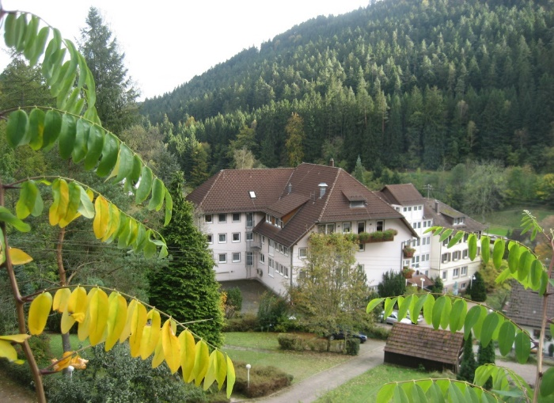
Poststr. 25, D-75385 Bad Teinach
Tel. 07053-92600,
Fax 07053-926099
Email:
HausSonnenblick@t-online.de
Homepage:
www.haus-sonnenblick.info

